**Predição de cotação da empresa WEG AS**



**Resumo da empresa:**

WEG S.A é uma empresa multinacional brasileira com sede na cidade de Jaraguá do Sul, no estado de Santa Catarina.

A empresa é uma das maiores fabricantes de equipamentos elétricos do mundo, atuando nas áreas de comando e proteção, variação de velocidade, automação de processos industriais, geração e distribuição de energia e tintas e vernizes industriais, entre outros produtos.

**Metodologia**

O trabalho consiste em reunir dados históricos de cotação de mercado e aplicar uma Rede Neural Recorrente (RNN) para fazer predição do seu preço futuro.

Nesse trabalho foi usado um DataSet dos últimos 5 anos onde contém dados diários de abertura, fechamento, maior alta, maior baixa e volume de negociação da ação na B3. Para treinamento da rede, somente os preços de abertura foram utilizados.

A rede faz a predição da cotação dos últimos 30 dias, após isso comparamos o real valor no mercado com o valor previsto.

Foram usadas 2000 épocas e 90 neurônios de recursão.

Camada de entrada com 100 neurônios e DropOut de 30%.

Camada oculta 1 com 50 neurônios e DropOut de 30%.

Camada oculta 2 com 50 neurônios e DropOut de 30%.

Camada oculta 3 com 50 neurônios e DropOut de 30%.

Camada de Saída com 1 neurônio de ativação linear.

**Resultados**

**Análise Técnica**

No curto prazo a empresa vem sendo um pouco punida devido as recentes alterações nas taxas de juros e a alta do preço do minério de ferro, devido aos atritos entre China e Austrália.

No médio longo prazo a WEG vem se consolidando cada vez mais no mercado e expandindo suas fábricas cada vez mais no exterior, apresenta lucros sólidos desde sua IPO e seu lucro liquido continua crescendo. Mesmo com a pandemia a empresa conseguiu apresentar lucros recordes nos últimos balanços trimestrais.

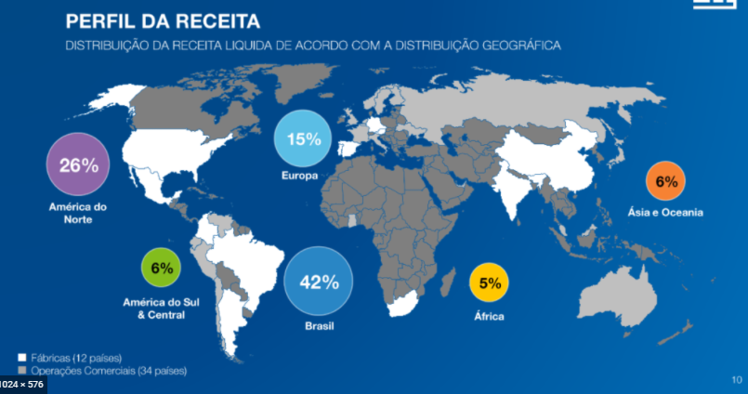Fonte: [https://investidorsardinha.r7.com/opiniao/fatos-sobre-a-weg/](https://investidorsardinha.r7.com/opiniao/fatos-sobre-a-weg/#)

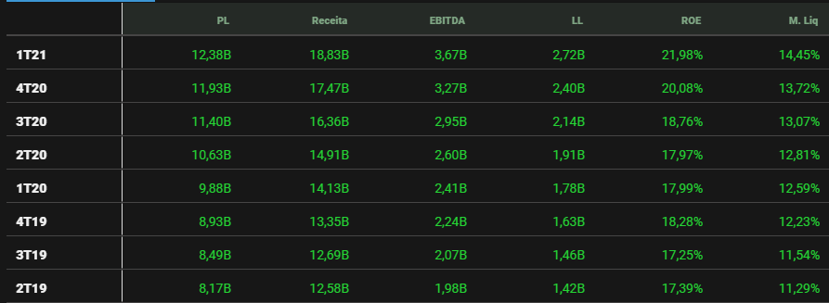

Fonte: <https://portal.trademap.com.br/>

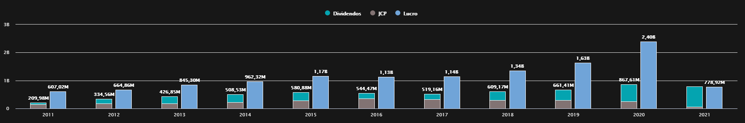

Fonte: <https://portal.trademap.com.br/>

**Conclusão**

Escolhi a empresa pois sou investidor Pessoa Física de seus papéis desde 2018. E devido seus ótimos resultados consegui colher bons frutos nos últimos anos.

O modelo escolhido, mesmo só considerando os preços de abertura, conseguiu fazer uma predição aceitável dos últimos 30 dias, mesmo os preços estando um pouco instáveis devido aos fatores citados anteriormente.  
Um trabalho futuro permite ampliar a rede para outras variáveis que influenciam no preço da ação como as commodities de ferro e cobre que são matérias primas além da cotação do dólar, taxa de juros e etc.